Sida
1(2)
Lämnas senast Måndag den 17/2
på Fritidsgården Ozvald

Utflykt till Ishallen i Åstorp – Torsdag 20 Februari (Sportlovsveckan)

Ungdomens för- & Efternamn: ……………………………………………

Personnummer: ……………………………………………………………...
Ungdomens telefonnummer: ………………………………………………

Var god kryssa i något av alternativen nedan:
- Min ungdom går på Centralskolan (Din ungdom omfattas av den försäkring som täcker dygnet runt tecknad av Barn- och utbildningsförvaltningen)
- Min ungdom går på annan skola MEN vi har en giltig hemförsäkring som täcker eventuella skador.
Var god och fyll i informationen nedan:

Skridskor Har egna eller ordnar själv Önskar låna i storlek (34-46) . . . . . .
Hjälm Har egen eller ordnar själv Önskar låna i storlek (S-L) . . . . . .
Handskar Har egna eller ordnar själv Önskar låna i storlek (S-L) . . . . . .

Här med godkänner jag/vi
- Att vår ungdom åker med personal från Mobila Teamet och Fritidsgården Ozvald till Åstorp Torsdag 20/2.
- Att min ungdom själv har ansvar för att infinna sig i tid till dit- och hemfärd samt följer de regler som vi personal kommer överens om inför utflykten.
- Att jag/vi är införstådda med att om min ungdom inte följer överenskommelser avseende regler/tider jag/vi som vårdnadshavare blir kontaktade och åtgärd enligt överenskommelse vidtas då.

………………………………….. ………………………………….
Vårdnadshavare 1 Vårdnadshavare 2

………………………………….. ………………………………….
Namnförtydligande Namnförtydligande
………………………………….. ………………………………….
Telefonnummer 1 Telefonnummer 2

Information till dig som vårdnadshavare

Vi tar tåget från Perstorps station tillsammans med ungdomarna klockan 09.47 (Samling 09.30 på stationen), vi kommer att vara fyra personal och mellan 20-40 ungdomar från 13 år.
Vi beräknas vara åter i Perstorp mellan klockan 14.00-15.00.
Vi har bokad istid från klockan 11.00-12.00 och sedan blir det lunchpaus mellan 12-13. Därefter är det allmän åkning mellan 13.15 till ca 14.00. När aktiviteten är avslutad åker vi gemensamt tillbaka till Perstorp. Ungdomarna är själva ansvariga för att infinna sig på angivna tider vid dit- och hemfärd.
Om din/er ungdom inte infinner sig i tid/ avviker från aktiviteten - kommer vi att åka utan dem till Åstorp, och lika så åter till Perstorp. Om er ungdom inte håller sig till de överenskommelserna som vi tillsammans har beslutat, kommer vi omgående att kontakta dig/er vårdnadshavare med denna information och er ungdom/ni ansvarar för transport hem.
Aktiviteten är kostnadsfri. Och Perstorps kommun bekostar resa, inträde, skridskor/hjälm uthyrning samt lättare lunch/fika.
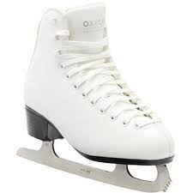
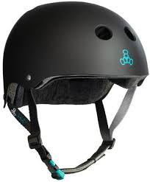
Ishallen har endast ett begränsat antal skridskor att hyra ut. Därför kan vi inte meddela om din ungdom fått en plats försen vi vet hur många som inte har skridskor och behöver låna. Om ni har/kan ordna egna skridskor, är sannolikheten större att din ungdom kan följa med.

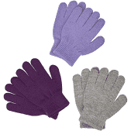
Hjälmar finns att låna på plats, dock är antalet begränsat.
För att få åka MÅSTE man ha hjälm på sig.
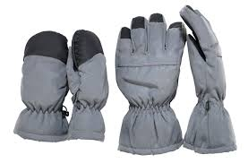
Din ungdom MÅSTE ha ordentliga handskar/vantar på sig för att få lov att åka. Detta för att minimera risken för eventuella skador. Vi har ett antal för utlåning, men även här är antalet begränsat. Fingervantar är inte godkänt att åka med.

Var god och fyll i på blanketten om din ungdom önskar låna skidskor, hjälm eller handskar/vantar, samt uppge vilken storlek din ungdom har.
Vid frågor kontakta Mobila Teamet på 0435 – 391 19 eller Ozvald på 0435- 392 49
Håll koll på kommande aktiviteter och vad Perstorps Kommun erbjuder för barn och unga under våren 2020 via våra sociala medier: Instagram @MobilaTeametPerstorp @Ozvalds
Facebook @MobialTeametPerstorp @Ozvald

